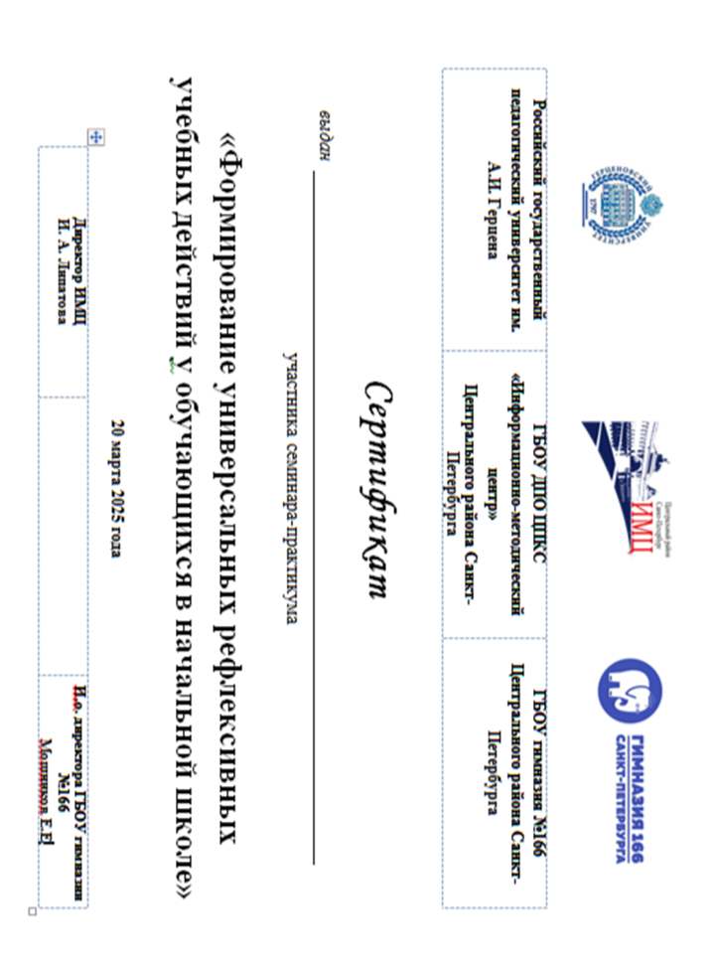





Российский государственный педагогический университет им. А.И. Герцена
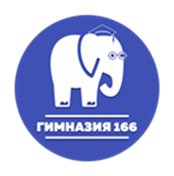
Государственное бюджетное учреждение дополнительного профессионального педагогического образования центр повышения квалификации специалистов  «Информационно-методический центр»  Центрального района Санкт-Петербурга | ГБОУ гимназия № 166  Центрального района  Санкт-Петербурга

СЕМИНАР-ПРАКТИКУМ

«Формирование универсальных
рефлексивных учебных действий
у обучающихся в начальной школе»

20 марта 2025 ГОДА

14.00 – 14.30 Регистрация участников
14.30 – 14.40 Открытие конференции.

Татьяна Александровна Плохотнюк, заместитель директора по УВР ГБОУ гимназии 166
Почетный работник
общего образования РФ
Ключевые выступления:

14.45 – 15.00 Рефлексивные универсальные
действия и их значение в развитии и
обучении младших школьников.

Светлана Аркадьевна Котова,
кандидат психологических наук, доцент,
доцент кафедры общей и
социальной психологии РГПУ им. А.И. Герцена

15.00 – 15.15 Формирование учебной рефлексии
у первоклассников.

Анастасия Вячеславовна Проданюк,
учитель высшей квалификационной категории,
классный руководитель 1 класса А

15.15 – 15.3 0 «Игры Воскобовича для формирования универсальных учебных действий
у младших школьников
О.В. Воскобович

15.30 – 15.45 Новые подходы к формированию
коммуникативной рефлексии
у младших школьников.

Цаканян Ани Вагановна, магистр ОП Консорциума Сбербанка «Развитие личностного потенциала в образовании: цифровизация и персонификация РГПУ им. А.И. Герцена

15.45 – 16.00 Подведение итогов семинара. Рефлексия.

